中国铁矿石价格指数（CIOPI）

中国钢铁工业协会 2014年3月7日印发

一、进口铁矿石价格（OPI）
3月7日，进口铁矿石62%品位干基粉矿到岸价格为114.61美元/吨，环比每吨下降0.38美元，降幅为0.33%；当月平均价格为115.45美元/吨。
3月7日，进口铁矿石62%品位干基粉矿人民币含税价格为821.31元/吨，环比每吨下降2.83元，降幅为0.34%；当月平均价格为827.06元/吨。
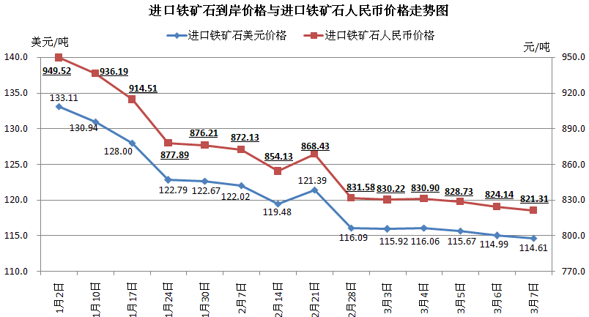
二、国产铁矿石价格
3月7日，国产铁矿石62%品位干基铁精矿含税价格为875.16元/吨，环比每吨下降3.53元，降幅为0.40%，比进口铁矿石高53.85元/吨，升高幅度为6.56%；当月平均价格为879.05元/吨，比进口铁矿石高51.99元/吨，升高幅度为6.29%。
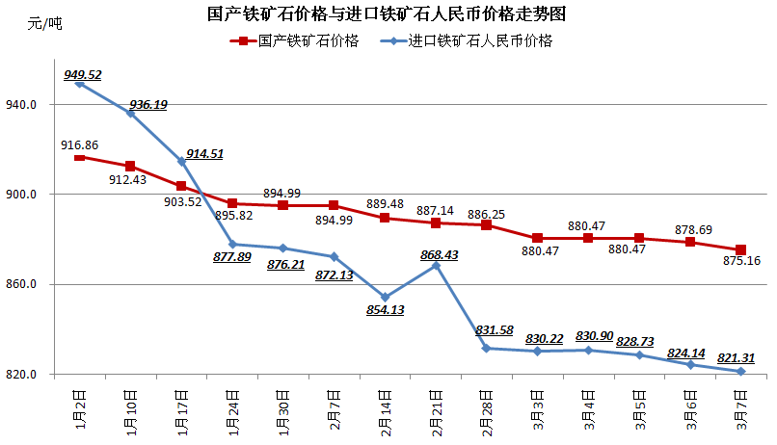
三、中国铁矿石价格指数（CIOPI）
3月7日，中国铁矿石价格指数（CIOPI）为399.99点，环比下降1.39点，降幅为0.35%。其中：国产铁矿石价格指数为340.11点，环比下降1.37点，降幅为0.40%；进口铁矿石价格指数为424.32点，环比下降1.41点，降幅为0.33%。
